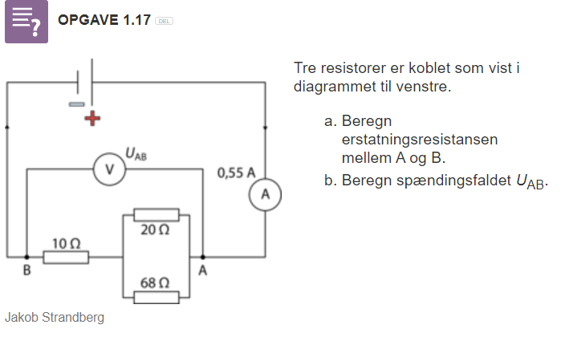

a) tre resistorer, hvor to af dem er koblet parallelt, jeg kan beregne erstatningsresistansen af to resistorer på 20𝛺 og 68𝛺 koblet parallelt:

$$\frac{1}{R_{1}}=\frac{1}{20Ω}+\frac{1}{68Ω}$$

$⇕$ Ligningen løses for R vha. CAS-værktøjet WordMat.

$$R_{1}=\frac{170}{11}Ω$$

Nu har vi to resistorer, som er koblet i serie, og jeg kan beregne den samlede erstatningsresistansen:

$$R=R_{1}+R_{2}$$

$$R=\frac{170}{11}+10=\frac{280}{11}≈25,455Ω$$

samlede erstatningsresistans for de tre resistorer er 25,5 𝛺

b) jeg bestemmer spændingsfaldet UAB ved at sætte de kendte oplysninger ind i formlen:

$$U={\left(\frac{1}{R_{1}}+\frac{1}{R_{2}}\right)}^{-1}·I$$

$$U={\left(\frac{1}{\frac{170}{11}}+\frac{1}{10}\right)}^{-1}·0,55$$

$⇕$ Ligningen løses for U vha. CAS-værktøjet WordMat.

$$U=3,3393$$

spændingsfaldet mellem A og B er 3,34V

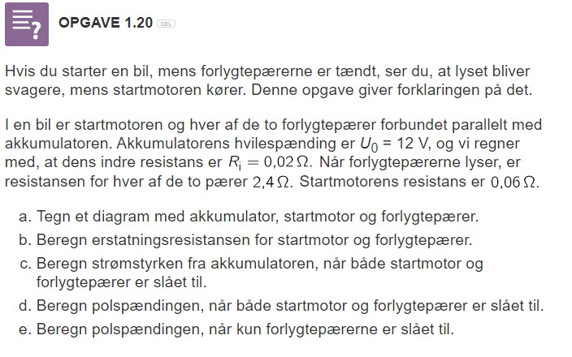

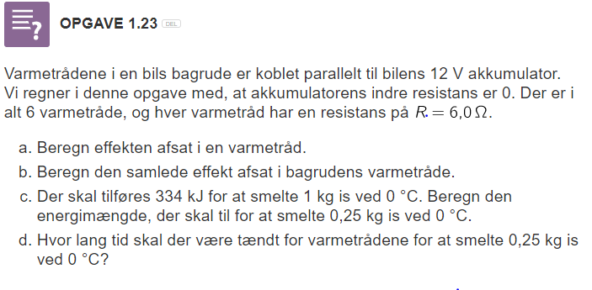

1. spændingsfaldet =12 V

Ri= 0

R = 6𝛺

effekten, der er afsat i en varmetråd beregnes ved hjælp af formlen: $P_{resistor}=\frac{U^{2}}{R}$

$$P_{resistor}=\frac{{12}^{2}}{6}=24W$$

b) jeg ganger 24 med 6, da der er 6 varmeråde i bagruden:

$$p_{resistorer}=24·6=144W$$

c) smeltevarme for is er 334 kJ/kg, og for at beregne den energimængde, der skal til for at smelte 0,25kg is ved ℃: $Q=334·0,25=83,5$ $kJ/kg$

Q er varmemængden der afgives til stofmængden med massen m og smeltevarmen Ls

d) jeg bestemmer den tid, der går for at smelte 0,25kg is ved ℃ ved at benytte formlen: $∆E_{resistor}=\frac{U^{2}}{R}·∆t$

jeg indsætter nu de kendte værdier ind i formlen:

$$83,5=\frac{{12}^{2}}{6}·∆t$$

$⇕$ Ligningen løses for ∆t vha. CAS-værktøjet WordMat.

$$∆t=3,4792$$

der går ca. 3.5 sekunder før 0,25 kg is smelter ved 0 Celsius

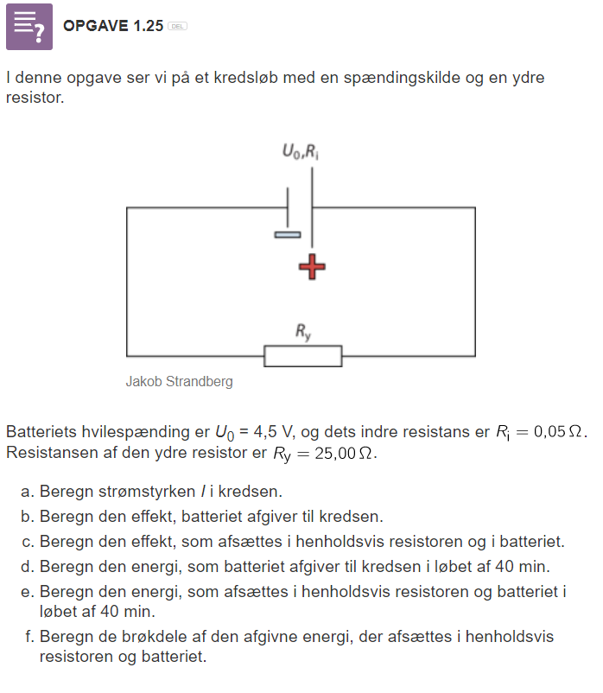

$$I=\frac{4,5 V}{0,05 Ω+25Ω}=0,18 A$$

a) da vi har både den indre og ydre resistorer, bruger vi ohms lov:

$$U_{0}=R_{i}·I+R_{y}·I$$

Jeg indsætter de kendte oplysninger i formel:

$$4,5=0,05·I+25·I$$

$⇕$ Ligningen løses for I vha. CAS-værktøjet WordMat.

$$I=0,17964$$

strømstyrken er 0,18 A

b. effekten er givet ved $P=\frac{U^{2}}{R_{i}+R_{y}}$

$$P=\frac{{\left(4,5 V\right)}^{2}}{0,05Ω+25Ω}=0,8083832335329341 W$$

den effekt, batteriet afgiver til kredsen er 0,81 W

c. resistoren er den ydre kredsløb dvs. her afsættes $P_{y}$ og batteriet er den indre kreds dvs. her afsættes $P_{i}$:

$$p_{i}=U^{2}·\left(\frac{R_{i}}{{\left(R_{i}+R_{y}\right)}^{2}}\right)$$

$$p_{i}={4,5}^{2}·\left(\frac{0,05}{{\left(0,05+25\right)}^{2}}\right)$$

$⇕$ Ligningen løses for p_i vha. CAS-værktøjet WordMat.

$$p_{i}=0,0016135$$

$$p_{y}={4,5}^{2}·\left(\frac{25}{{\left(0,05+25\right)}^{2}}\right)$$

$⇕$ Ligningen løses for p_y vha. CAS-værktøjet WordMat.

$$p_{y}=0,80677$$

Ved tjek kan jeg se om summen af de to fundne effekter giver det samme som svar i spørgsmål 2 på 81W:

$$P=80677+0,0016135≈80677$$

d) jeg bestemmer nu den energi, som batteriet afgiver til kredsen i løbet af 40min:

$$∆E_{kreds}=U_{0}·I·∆t$$

$$∆E_{kreds}=4,5·0,18·(40·60)$$

$⇕$ Ligningen løses for ∆E_kreds vha. CAS-værktøjet WordMat.

$$∆E_{kreds}=1944J$$

e) jeg finder først den indre energi i batteriet:

$$∆E_{i}=R_{i}·I^{2}·∆t$$

$$∆E_{i}=0,05·{0,18}^{2}·40·60$$

$⇕$ Ligningen løses for ∆E_i vha. CAS-værktøjet WordMat.

$$∆E_{i}=3,888 J$$

nu finder jeg den ydre energi i resistoren:

$$∆E_{y}=R_{y}·I^{2}·∆t$$

$$∆E_{y}=25·{0,18}^{2}·40·60$$

$⇕$ Ligningen løses for ∆E_y vha. CAS-værktøjet WordMat.

$$∆E_{y}=1944J$$

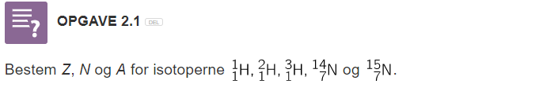

A=N+Z

Svar:

1. Z=1, N=0, A=1

2. Z=1, N=1, A=2

3. Z=1, N=2, A=3

4. Z=7, N=7, A=14

5. Z=7, N=8, A=15

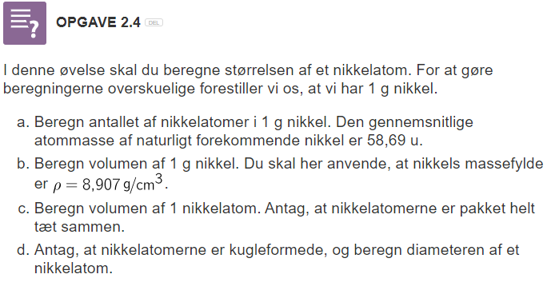

Svar:

a) $N=\frac{1}{58,69}·6,02214·{10}^{23}≈1,0261·{10}^{22}$

b) jeg anvender formlen $V=\frac{m}{ρ}$

$$V=\frac{1}{8,907}≈0,11227 cm^{3}$$

c) jeg dividerer volumen af 1 g nikkel med antallet af nikkelatomer i 1 g nikkel:

$$V_{kugle}=\frac{0,11227}{1,0261·{10}^{22}}≈1,0941·{10}^{-23} cm^{3}$$

d) ved at anvende formlen for volumen for en kugle kan vi finde er numerisk udtryk af radius i kuglen og derefter ganger radius med to for at bestemme diameteren af et nikkelatom:

$$V_{kugle}=\frac{4}{3}·π·r^{3}$$

$$1,0941·{10}^{-23}=\frac{4}{3}·π·r^{3}$$

$⇕$ Ligningen løses for r vha. CAS-værktøjet WordMat.

$$r=1,3772·{10}^{-8}$$

$$Diameteren=1,3772·{10}^{-8}·2≈2,7544·{10}^{-8} cm$$

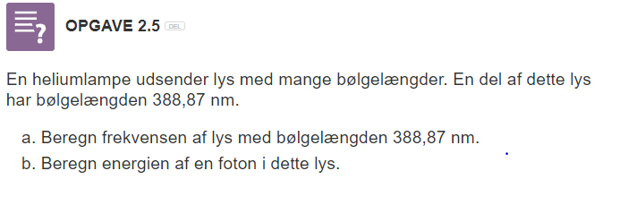

Svar:

a) formlen $f=\frac{c}{λ}$ bestemmer frekvensen af lys med bølgelængden 388,87:

$$f=\frac{3·{10}^{8}}{388,87}≈7,7147·{10}^{5}Hz$$

b) formlen $E_{foton}=h·f$ bestemmer energien af en foton i dette lys:

$$E_{foton}=4,14·{10}^{-15}·7,7147·{10}^{5}≈3,1939·{10}^{-9}eV$$

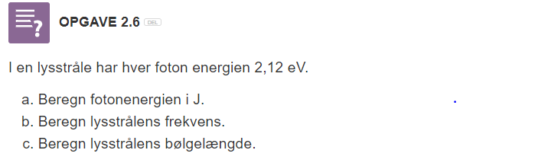

Svar:

a) vi ved at $1eV=1,602·{10}^{-19}$

dvs. $2,12·1,602·{10}^{-19}≈3,3962·{10}^{-19}J$

b) vi benytter formlen $E_{fotton}=h·f$

$$3,3962·{10}^{-19}=6,63·{10}^{-34}·f$$

$⇕$ Ligningen løses for f vha. CAS-værktøjet WordMat.

$$f=5,1225·{10}^{14} Hz$$

c) vi bruger formlen $E_{foton}=h·\frac{c}{λ}$ til at bestemme lysstrålens bølgelængde:

$$3,3962·{10}^{-19}=6,63·{10}^{-34}·\frac{3·{10}^{8}}{λ}$$

$⇕$ Ligningen løses for λ vha. CAS-værktøjet WordMat.

$$λ=5,8565·{10}^{-7}nm$$

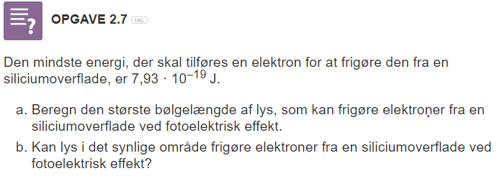

Svar:

1. $E_{fri} = h*f_{min}$ = $h·\frac{c}{λ_{max}}$

hvoraf

$λ_{max} = \frac{h·c}{E_{fri}}$ = $\frac{6,63·{10}^{-34} J·s ·3,00·\frac{{10}^{8}m}{s}}{7,93·{10}^{-19}J}≈2,5·{10}^{-7} m$

$$2,5·\frac{{10}^{-7}}{{10}^{-9}}=2,5·{10}^{2}nm$$

b) ja det kan den godt

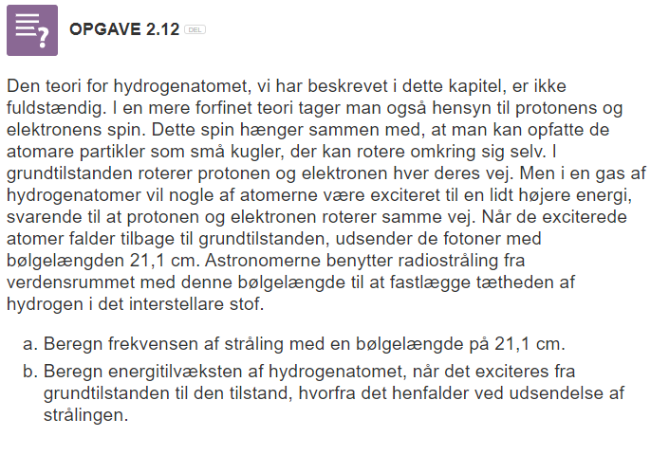

Svar:

1. For at beregne frekvensen, anvendes formlen:

$$f=\frac{c}{λ}$$

$$f=\frac{3,00·{10}^{8}m/s }{21,1·{10}^{-2} m}≈1,421801·{10}^{9} Hz$$

$E=h·f$

h er Plancks konstant $6,63·{10}^{-34} J·s$

$E=6,63·{10}^{-34}J·s·1,4·{10}^{9} Hz$ ≈ $9,3·{10}^{-25} J$

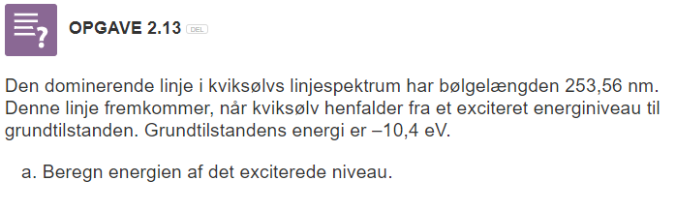

Svar:

1. Jeg vil først beregne fotonenergien ved at bruge formlen: $E=h·f$

h er Plancks konstant: $6,63·{10}^{-34} J·s$

for at beregne f:

$f=\frac{c}{λ}$ = $\frac{3,00·{10}^{8} m/s }{253,56·{10}^{-9} m}≈1,183152·{10}^{15}$ Hz

$E=6,63·{10}^{-34}J·s·1,18·{10}^{15}Hz≈7,8·{10}^{-19} J$

Nu skal fotonenergien tilføjes til grundstilstands energi for at få energien af det exciterede niveau:

Vi ved at: 1eV = 1,602·10-19 J så

**Opgave 2. 14**

Figuren viser en del af energiniveaudiagrammet for lithium. Det viser sig, at energiniveauerne altid – på nær i hydrogen – opdeles i typer, således at der kun kan ske overgange mellem energiniveauer af forskellige typer. På figuren er energiniveauerne opdelt i typerne s, p og d. Der kan altså fx ske overgange mellem s- og p-niveauer, men ikke mellem to s-niveauer.

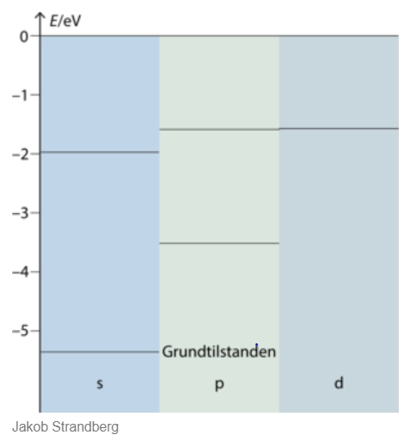

Du kan se de forskellige niveauers energier i tabellen.

| **s** | **p** | **d** |
| --- | --- | --- |
| –5,39 eV | –3,54 eV | –1,50 eV |
| –2,01 eV | –1,55 eV |  |

a. Beregn bølgelængderne af de 3 absorptionslinjer, som kan fremkomme ved excitation fra grundtilstanden til de viste niveauer. Indtegn overgangene i energiniveaudiagrammet.

b. Beregn de bølgelængder i emissionsspektret, der svarer til overgange mellem de viste energiniveauer. Indtegn overgangene i energiniveaudiagrammet.

Jeg håber at du har eksempler der ligner sådan opgave.

Også opgave 1.20